ALLE SPRACHEN: SPONTANES SPRECHEN

Neben Lehrplan & Co wird das spontane Sprechen im Sprachenunterricht manchmal ein wenig vernachlässigt. Dabei bedarf es oft nur eines visuellen Impulses, um das Interesse der Schüler:innen zu wecken und diese zum Sprechen zu motivieren.

Die folgenden Bilder dienen als Auslöser für spontane Gespräche, bei denen die Kreativität der Schüler:innen im Vordergrund steht.

Bilden Sie Gruppen aus jeweils 3 Personen (natürlich dürfen es auch vier sein ). Dann zeigen Sie das Bild, erklären kurz die Situation und los geht’s!

Situation 1 Konditorei
Rollen: Verkäufer & 2 Kunden/Kundinnen, die um den letzten Schokokuchen feilschen
Wer bringt die besten Argumente?
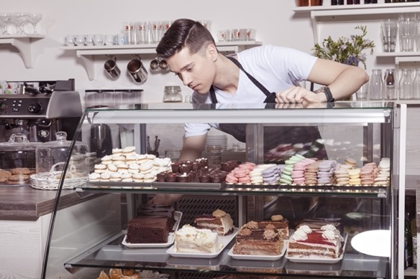

Situation 2 Taxifahrt
Rollen: Taxifahrer & 2 potentielle Fahrgäste, die um das letzte Taxi streiten
Welcher Fahrgast kann den Taxifahrer/die Taxifahrerin am besten überzeugen?

Situation 3: am Strand
Liegenvermieter & 2 Badegäste, im Kampf um die letzte Strandliege
Wer verhandelt am besten?

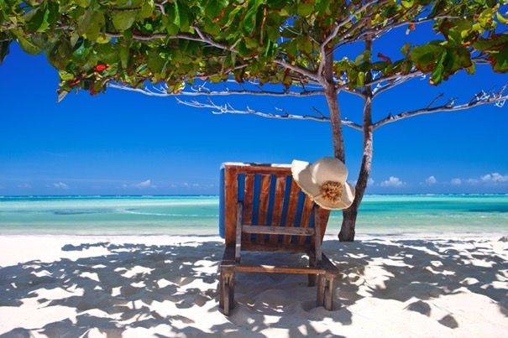

(Bilder von Adobe Stock).

